**INDICE**

**1.** **DOMINIO DEL PROBLEMA** 2

**2.** **SCENARI** 3

**SCENARIO DIRIGENTE** 3

**SCENARIO PROJECT MANAGER** 8

**SCENARIO SUBORDINATO** 10

**3.** **REQUISITI FUNZIONALI** 13

**4.** **REQUISITI NON FUNZIONALI** 14

**5.** **AMBIENTE DI DESTIONAZIONE** 15

**6.** **CONSEGNE E SCADENZE** 15

1. **DOMINIO DEL PROBLEMA**

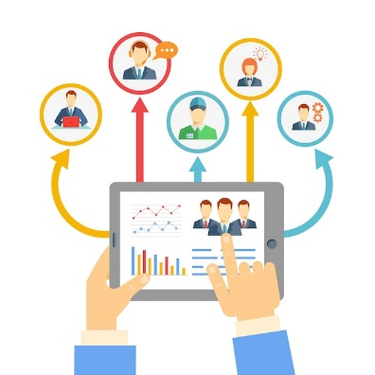Nel contesto aziendale contemporaneo, la gestione informatizzata delle risorse umane e dei progetti è diventata cruciale per il successo di qualsiasi organizzazione. È necessaria una soluzione centralizzata e automatizzata per minimizzare inefficienze operative, ritardi nei progetti e una sottoutilizzazione delle risorse umane.

Per tali motivazioni nasce l’idea di realizzare “Focus Project”, un’applicazione web volta alla gestione delle risorse umane e organizzative delle aziende, che fornisca:

* un’interfaccia agli utenti che permetta una rapida organizzazione del lavoro;
* in modo semplificato l’aggiunta e la supervisione dei dipendenti da parte dei dirigenti;
* strumenti di analisi dei dati di progetto e delle risorse umane.

1. **SCENARI**

## **SCENARIO DIRIGENTE**

1. *REGISTRAZIONE E ACCESSO*

Luca, dirigente di un’azienda di sviluppo software che ha scelto di utilizzare la nostra applicazione, deve registrarsi e aggiungere i dipendenti e i responsabili dei progetti. La prima cosa che fa è registrare la sua azienda inserendo email, password e la dovuta documentazione (**figura 1.1**).

Alla fine dell’inserimento verrà reindirizzato alla sua homepage.

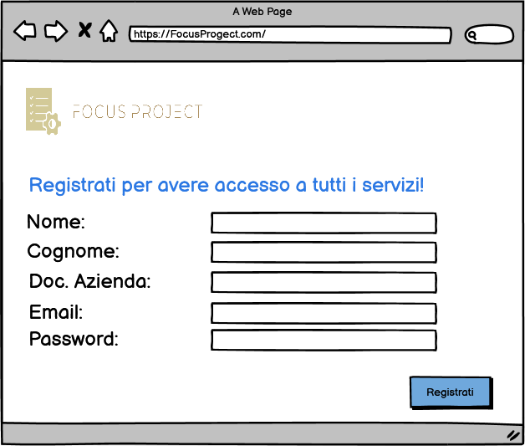

1. *GESTIONE OPERAZIONI*

In questa pagina Luca potrà accedere a tre dashboard differenti, una dedicata al personale, una ai progetti e una alle comunicazioni (**figura 1.2**). Sceglie di accedere alla dashboard del personale al fine di registrare i propri dipendenti cosicché anch’essi potranno accedere al sito.

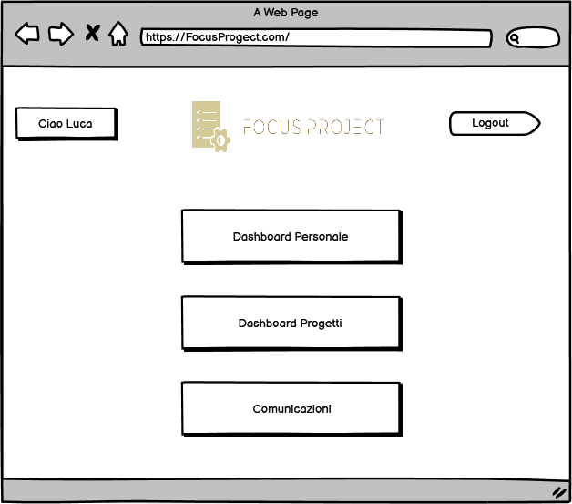

1. *Aggiunta dipendenti*

Preme il pulsante “Aggiungi subordinato” (**figura 1.3**) e da qui inserisce i dati relativi al suo dipendente Mario, tra cui l’email: “mario@email.com” comunicata in sede di colloquio. A fine inserimento viene generata una password che, a cura di Luca, viene comunicata a Mario, il quale potrà ora accedere al sito utilizzando email e password.

Tornato alla dashboard del personale preme il pulsante “Aggiungi Project Manager” e da qui ripete lo stesso procedimento descritto in precedenza; dunque registra la dipendente Francesca.

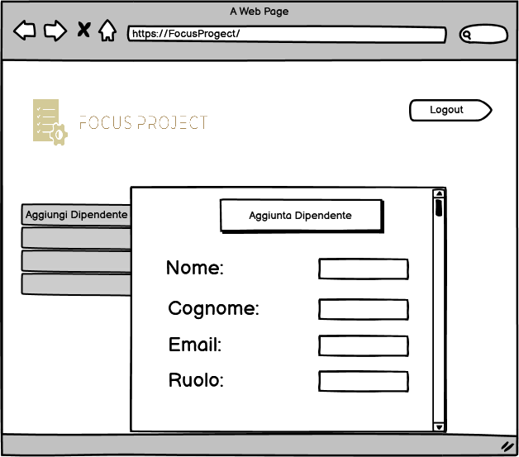

Luca è impaziente di adoperare l’applicazione web e di metterla alla prova, gli viene chiesto da un suo cliente di sviluppare un software. La prima cosa che Luca fa è prendere nota dopodiché accede alla dashboard dei progetti.

1. *Assegnazione progetti*

A questo punto Luca clicca su “Aggiungi progetto” e inserisce tutte le informazioni utili (**figura 1.4**), infine assegna un project manager, al momento l’unica disponibile è Francesca.

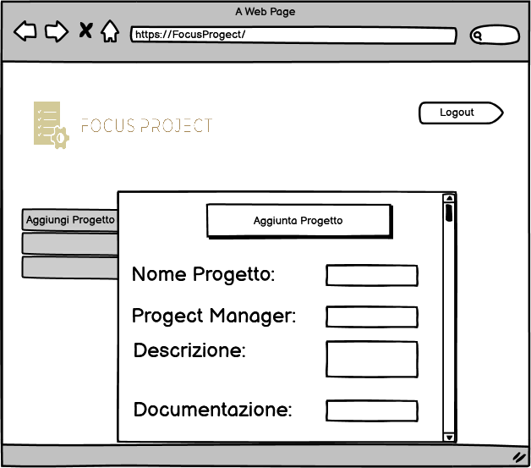

Ipotizziamo che sia trascorsa un mese da quando i dipendenti di Luca

hanno iniziato a sviluppare il software. Luca decide di controllare l’andamento del progetto e per fare ciò si dirige nella sezione “Progetti in corso” nella dashboard dei progetti.

1. *Visualizzazione statistiche*

Luca individua il progetto interessato e preme sul tasto “Visualizza”, viene quindi caricata la pagina relativa (**figura 1.5**), dove riesce a consultare tutte le statistiche, quali:

* stato di avanzamento;
* dipendenti a carico;
* costi;
* ecc;

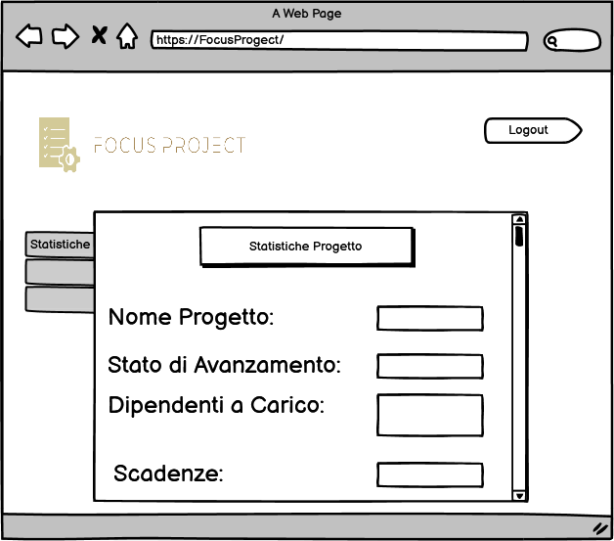

1. *DISCONNESSIONE (LOGOUT).*

## **SCENARIO PROJECT MANAGER**



* 1. *ACCESSO ALL'APP*

Francesca è un Project Manager all'interno dell'azienda di sviluppo software di Luca. Ha ricevuto accesso all'applicazione "Focus Project" da Luca stesso e ora deve utilizzare l'app per gestire i progetti sotto la sua responsabilità. Francesca accede all'applicazione utilizzando l’email e la password fornitele da Luca durante la registrazione. Una volta effettuato l'accesso, viene reindirizzata alla sua dashboard personale (**figura 2.1**).

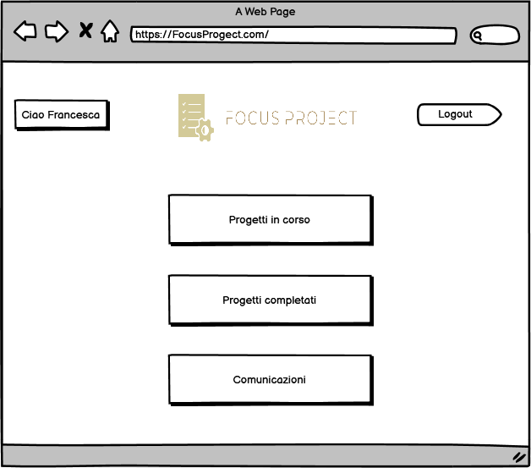

* 1. *GESTIONE OPERAZIONI*

Francesca vede tre opzioni principali nella sua dashboard: "Progetti in corso", "Progetti completati" e “Comunicazioni”.

La prima cosa che fa come ogni giorno e cliccare sulla la casella “Comunicazioni”. Da qui visualizza tutte le comunicazioni con i suoi subordinati e ha la possibilità di inviare e ricevere comunicazioni con il dirigente. Al momento non ha ricevuto alcuna richiesta.

Decide quindi di concentrarsi sui progetti attuali, così torna alla schermata precedente e seleziona "Progetti in corso".

* + 1. *Progetti in corso*

In questa schermata Francesca visualizza i progetti che Luca le ha assegnato. Tra i vari ne sceglie uno specifico e fa clic su "Visualizza".

* + 1. *Monitoraggio e assegnazione di attività*

Francesca può ora vedere tutte le informazioni relative al progetto selezionato (**figura 2.2**), come visualizzare i subordinati incaricati, lo stato di avanzamento e tante altre cose. Sceglie di aggiungere un subordinato al progetto, clicca quindi su “Incarica subordinato” e da una lista di dipendenti disponibile, sceglie Mario.

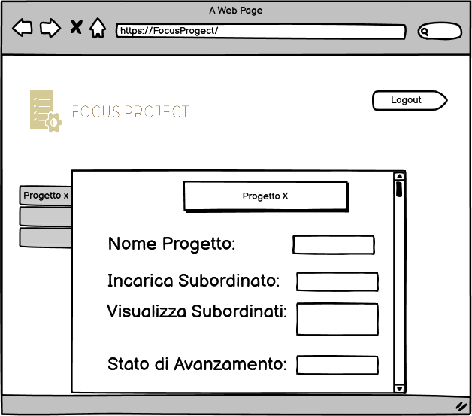

* + 1. *Completamento progetto*

Una volta che il progetto è stato completato con successo, Francesca clicca sul pulsante “Concludi progetto” cosicché questo sarà disponibile ad una successiva visione, nella sezione "Progetti completati”.

* 1. *DISCONNESSIONE (LOGOUT)*

## **SCENARIO SUBORDINATO**



1. *ACCESSO ALL'APP*

Mario è un dipendente all'interno dell'azienda di sviluppo software di Luca. Dopo essere stato assunto come subordinato da Luca nell'applicazione "Focus Project," Mario deve utilizzare l'applicazione per accedere alle risorse aziendali e contribuire ai progetti.

Mario accede all'applicazione utilizzando l’e-mail e la password che gli sono state fornite da Luca. Tuttavia, Mario ha inserito accidentalmente una lettera in più nell'indirizzo e-mail. Quando tenta di accedere, il sistema rileva l'errore e visualizza un messaggio di errore indicando l’e-mail errata.

Mario si rende conto dell'errore e corregge l'indirizzo e-mail, quindi ritenta l'accesso e questa volta ha successo, viene quindi reindirizzato alla sua dashboard personale.

1. *GESTIONE OPERAZIONI*

Nella sua dashboard (**figura 3.1**), Mario può vedere i progetti a cui è stato assegnato come membro del team. Nota che la sua responsabile Francesca, lo ha selezionato come subordinato in un nuovo progetto.

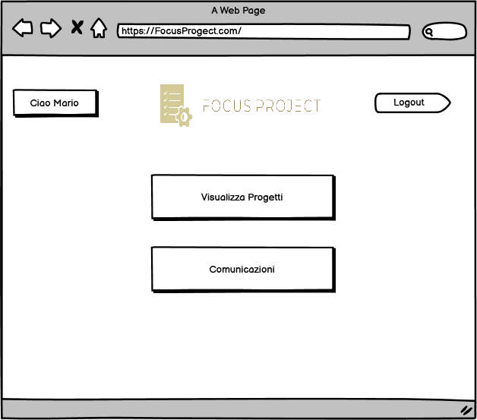

* + 1. *Lavoro progetto*

Da buon dipendente, Mario si mette al lavoro e clicca sul pulsante del progetto da realizzare. Visualizza le attività e le scadenze che gli sono state assegnate e inizia a lavorare. A fine giornata lavorativa, Mario inserisce in un’area di testo la descrizione dei compiti portati e termine, di conseguenza aggiorna lo stato di avanzamento del progetto, tenendo così informati tutti i collaboratori e il suo Project Manager.

* + 1. *Comunicazioni*

Prima di scollegarsi, Mario si dirige nuovamente nella dashboard personale e nella sezione “Comunicazioni”, clicca su “Richiesta permessi”; compila il form per avere un giorno libero e quindi lo invia al Project Manager. **(Figura 3.2)**

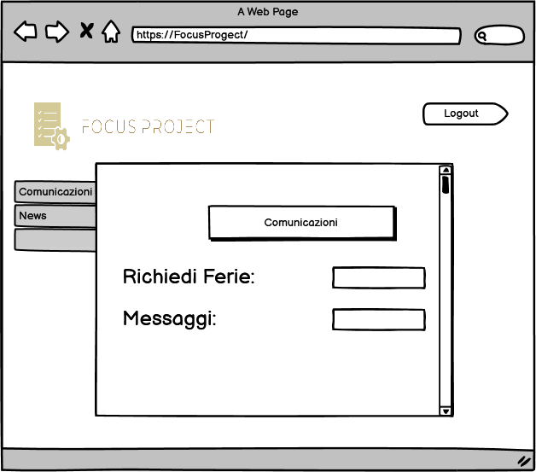

1. *DISCONNESSIONE (LOGOUT)*
2. **REQUISITI FUNZIONALI**

Focus Project prevede tre tipologie di utenti:

1. Ospite
2. Dirigente;
3. Project Manager;
4. Subordinato;

**Requisiti funzionali per Ospite**

* RF_OSPITE_01: Registrazione Azienda sulla piattaforma
* RF_OSPITE_02: Effettuare login

**Requisiti funzionali per il dirigente**

* RF_ DIRIGENTE _01: Effettuare login
* RF_ DIRIGENTE _02: Effettuare logout
* RF_ DIRIGENTE _03: Aggiungere Personale
* RF_ DIRIGENTE _04: Aggiungere Progetti
* RF_ DIRIGENTE _05: Effettuare Comunicazioni
* RF_ DIRIGENTE _06: Visualizzare Statistiche

**Requisiti funzionali per il Project Manager**

* RF_ PROJECT_MANAGER_01: Effettuare login
* RF_ PROJECT_MANAGER_02: Effettuare logout
* RF_ PROJECT_MANAGER_03: Gestire Progetti
* RF_ PROJECT_MANAGER_04: Gestire Subordinati
* RF_ PROJECT_MANAGER_05: Effettuare Comunicazioni
* RF_ PROJECT_MANAGER_06: Visualizzare Statistiche

**Requisiti funzionali per il subordinato**

* RF_ SUBORDINATO_01: Effettuare login
* RF_ SUBORDINATO_02: Effettuare logout
* RF_ SUBORDINATO_03: Visualizzare Attività
* RF_ SUBORDINATO_04: Effettuare Comunicazioni
* RF_ SUBORDINATO_05: Visualizzare Statistiche

1. **REQUISITI NON FUNZIONALI**

**Usability**

L'interfaccia utente deve essere progettata in modo intuitivo e user-friendly, cosicché gli utenti possano interagire con facilità con l'applicazione. In situazioni in cui l'utente inserisce dati in modo errato o incompleto in un campo specifico, il sistema deve essere in grado di identificare il campo problematico e visualizzare un messaggio di errore chiaro che guidi l'utente su cosa deve essere corretto o inserito correttamente in quel campo. Il layout responsive dovrà garantire la corretta visualizzazione anche tramite altri dispositivi, ad esempio smartphone e tablet.

**Performance**

Per garantire tempi di risposta rapidi nell'applicazione "Focus Project", è fondamentale ottimizzare l'esecuzione di operazioni critiche. Alcune delle attività dell'utente, come l'assegnazione di progetti e la gestione delle risorse umane, sono soggette a limiti di tempo oltre i quali potrebbe non essere più possibile completarle in modo efficace.

**Implementation**

Per l’applicazione web Focus Project verrà usato come ambiente di sviluppo Eclipse, il DBMS sarà MySQL e come linguaggio di programmazione useremo Java. Per la parte Web invece verranno usati HTML, CSS e JavaScript.

1. **AMBIENTE DI DESTIONAZIONE**

Gli utenti del nostro sistema dovranno essere in grado di connettersi all’applicazione da qualsiasi dispositivo, con un browser web e che siano capaci di connettersi ad internet. Focus Project è rivolto a qualsiasi azienda che realizza progetti che prevede un’organizzazione condivisa delle risorse umane.

1. **CONSEGNE E SCADENZE**



1. Proposta di progetto e kick-off meeting: 6 Ottobre 2023
2. Problem Statement: 13 Ottobre 2023
3. Requisiti e casi d’uso: 27 Ottobre 2023
4. Requirements Analysis Document: 10 Novembre 2023
5. System Design Document: 24 Novembre 2023
6. Specifica delle interfacce dei moduli del sottosistema da implementare: 15 Dicembre 2023
7. Piano di test di sistema e specifica dei casi di test per il sottosistema da implementare: 15 Dicembre 2023
8. La restante documentazione (Object Design Document e Documenti di Esecuzione del Test) e il codice verranno consegnati prima della discussione del progetto.